Пт. Апр 19th, 2024 3:30:06 PM
Новые УРОКИ
Новый сайт от проекта UROKI.NET. Конспекты уроков, классные часы, сценарии школьных праздников. Всё для учителя - всё бесплатно!

10 КЛАСС АСТРОНОМИЯ

Основы современной космологии —

конспект урока

Автор Глеб Беломедведев
⬧ АПР 19, 2024  #видео, #интересные факты, #карта памяти, #космология, #космос, #кроссворд, #облако слов, #полезные советы, #презентация, #ребус, #реликтовое излучение,
#тёмная энергия, #тесты, #технологическая карта, #чек-лист  Время прочтения: 21 минут(ы)

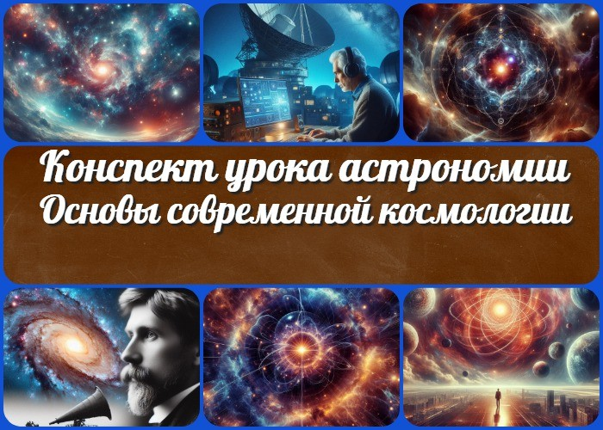

Содержание [Скрыть]

- Основы современной космологии — конспект урока астрономии
- Вступление
- Выберите похожие названия
- Возраст учеников
- Класс
- Раздел календарного планирования по астрономии в 10 классе
- УМК (Учебно-методический комплекс)
- Учебник
- Дата проведения
- Длительность
- Вид
- Тип
- Форма урока
- Цель
- Задачи
- Универсальные учебные действия
- Ожидаемые результаты
- Методические приёмы

- Прогнозируемый результат

Данный материал представляет собой разработку занятия по теме «Основы современной космологии» для учащихся 10 класса
по предмету астрономия. В ней педагоги найдут детальное
- Предварительная работа педагога
- Оборудование и оформление кабинета
- Ход занятия / Ход мероприятия
  - Организационный момент
  - Актуализация усвоенных знаний
  - Вступительное слово учителя 23 Основная часть
  - Научные факты, свидетельствующие о различных этапах эволюционного процесса во Вселенной
  - Темная энергия и ее характеристики
  - Современная космологическая модель возникновения и развития Вселенной с опорой на гипотезу Г.А. Гамова
  - Реликтовое излучение
- Рефлексия
- Заключение
- Домашнее задание
- Технологическая карта
- Смотреть видео по теме
- Полезные советы учителю
- Чек-лист педагога
- Карта памяти для учеников
- Кроссворд
- Тесты
- Интересные факты для занятия
- Ребус
- Облако слов
- Презентация
- Список источников и использованной литературы

Основы современной космологии —
конспект урока астрономии Вступление

описание хода занятия, тех. карту, презентацию, кроссворд, тесты, чек-лист и другие активности по теме. Этот материал позволит учащимся углубить свои знания о современных представлениях о Вселенной и ее структуре.
Выберите похожие названия

Разработка открытого урока: «Исследование Вселенной: современные представления»
Материал для занятия: «Основы науки космологии: современные взгляды» Методическая разработка: «Современная космология: ключевые концепции и теории»

Возраст учеников
15-16 лет

Класс

10 класс

Раздел календарного планирования по астрономии в 10 классе
Строение и эволюция Вселенной (5 часов)

УМК (Учебно-методический комплекс)
- УМК Б.А. Воронцова-Вельяминова

Учебник
- Б.А.Воронцов-Вельяминов, Е.К. Страут

Дата проведения
- [укажите дату проведения]

Длительность
Примерно 45 минут

Вид
обобщение и систематизация изученного

Тип
Исследовательский урок

Форма урока
Групповая работа с применением интерактивных методов обучения

Цель

Познакомить учащихся с основами современной науки и ключевыми концепциями ее моделей.

Задачи

Обучающая: представить учащимся современные представления о космосе. Развивающая: развивать умение анализировать и сравнивать научные концепции.
Воспитательная: формировать интерес к научным исследованиям.

Универсальные учебные действия

Личностные УУД: самоопределение, самоактуализация.
Регулятивные УУД: планирование, самоконтроль. Познавательные УУД: анализ, сравнение, обобщение. Коммуникативные УУД: обмен мнениями, сотрудничество. Метапредметные УУД: критическое мышление, научная культура.

Ожидаемые результаты

Личностные: развитие интереса к научным исследованиям, осознание важности познания окружающего мира.
Метапредметные: развитие умения анализировать научные данные, сравнивать различные теории.
Предметные: понимание основ современной науки, включая темную энергию, модель Гамова и реликтовое излучение.

Методические приёмы

Интерактивная лекция Групповая дискуссия Презентация
Использование мультимедийных ресурсов (при наличии доступа к сети Интернет)

Прогнозируемый результат
По завершении урока учащиеся смогут описать основные концепции современной науки и объяснить её влияние на наше понимание космического пространства.

Предварительная работа педагога
Учитель подготавливает презентацию, кроссворд, тесты, тех.карту, ребус и вспомогательные материалы для проведения групповых дискуссий.

Оборудование и оформление кабинета

Проектор и экран для демонстрации презентации Доска для записи ключевых понятий
Мультимедийные ресурсы (при наличии доступа к сети Интернет) Иллюстративные и графические материалы

Ход занятия / Ход мероприятия

Организационный момент
Уважаемые учащиеся, добрый день!
Прошу вас пройти перекличку, чтобы убедиться в присутствии всех на занятии.
(Педагог проводит перекличку учащихся)

Пожалуйста, проверьте наличие ваших учебников и рабочих тетрадей, а также убедитесь, что у вас есть ручки для записей.

Дежурные ученики, прошу, подготовить проекционный экран для работы с презентацией.

Напоминаю вам о важности сосредоточенности и уважительного отношения друг к другу и к материалу, который мы будем изучать сегодня.
Также настоятельно прошу отключить мобильные телефоны на время урока, чтобы ничто не отвлекало нас от нашей научной работы.

Актуализация усвоенных знаний
Перед тем, как мы начнем изучать новую тему, давайте вспомним то, что мы уже знаем о космологии. Напомните мне, какая тема была у нас на прошлом уроке? Правильно, мы говорили о: «Космология начала ХХ века«. Мы обсуждали ключевые идеи и открытия ученых того времени, и как они повлияли на наше понимание космоса.

Теперь давайте проверим ваше понимание прошлой темы. Я задам вам несколько вопросов, и прошу вас отвечать честно и точно. Подумайте о вопросе, прежде чем высказать свой ответ.

Какие ученые внесли значительный вклад в развитие космологии в начале ХХ века?
Какие ключевые идеи о строении и эволюции Вселенной были предложены в это время?
Какие открытия и наблюдения стали основой для новых теорий в этой области знаний?
Давайте проведем небольшой опрос: кто готов поделиться своими знаниями?

Вступительное слово учителя

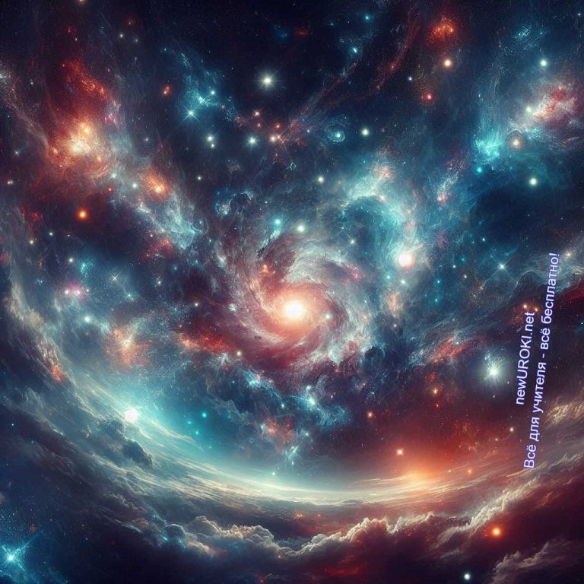

Цитата:
«Стоит лишь поднять глаза к небу, чтобы увидеть, какая бесконечная красота окружает нас каждый день.»
— Каролина дж. Грейсон, 1982–н.в., астроном, популяризатор
науки

Иллюстративное фото / newUROKI.net

Сегодня мы погрузимся в захватывающий мир современной науки и познакомимся с основными концепциями, которые помогают нам понять структуру и эволюцию Вселенной. Тема нашего урока — «Основы современной космологии». Мы узнаем о научных фактах, свидетельствующих о различных этапах эволюционного процесса в безграничном космосе, поговорим о темной энергии и ее характеристиках, рассмотрим современные космологические модели, включая гипотезу Г.А. Гамова, и обсудим реликтовое излучение.

Давайте окунемся в увлекательный мир этой науки и расширим свои знания о Вселенной!

Основная часть

Научные факты, свидетельствующие о различных этапах эволюционного процесса во Вселенной

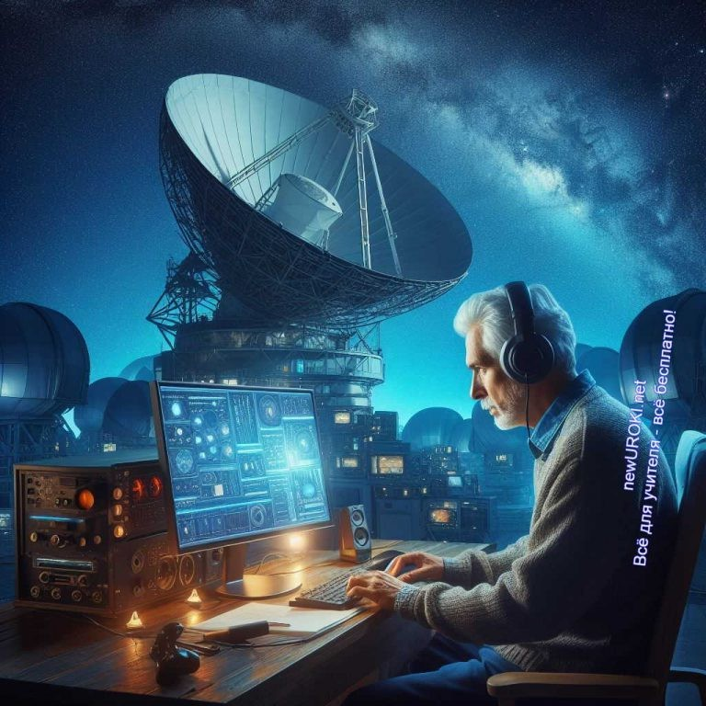

Иллюстративное фото / newUROKI.net

Научные исследования в области космологии позволяют нам понять эволюцию вселенной на протяжении миллиардов лет. В течение длительного времени ученые изучали различные аспекты этой эволюции, а накопленные данные позволяют нам сформировать представление о различных этапах этого процесса.

Одним из ключевых научных фактов, свидетельствующих о различных этапах эволюционного процесса, является наблюдение за космическими объектами на различных стадиях их жизни. Например, изучение звёзд позволяет нам понять, как происходит их рождение, жизнь и смерть. Звезды формируются из газовых и пылевых облаков в космическом пространстве под воздействием гравитации. В процессе эволюции звезды проходят через различные стадии, включая стадию красного гиганта, сверхновой и даже черной дыры. Наблюдения за звездами на различных стадиях их жизни дают нам представление о том, как меняется космос со временем.

Стоит прочесть также: Наблюдения — основа астрономии - конспект урока

Кроме того, изучение галактик также позволяет нам понять их эволюцию. Галактики представляют собой огромные скопления звезд, газов и пыли, объединенные гравитационными взаимодействиями. Наблюдения за различными их типами, такими как спиральные, эллиптические и неправильные, а также изучение их структуры и движения позволяют ученым сделать выводы о том, как формировались и эволюционировали галактики на протяжении всей истории космического пространства.

Другим важным научным фактом, свидетельствующим об эволюции Вселенной, является наблюдение за её расширением. На основе измерений космического расстояния и скорости удаления далёких галактик ученые сделали вывод о том, что

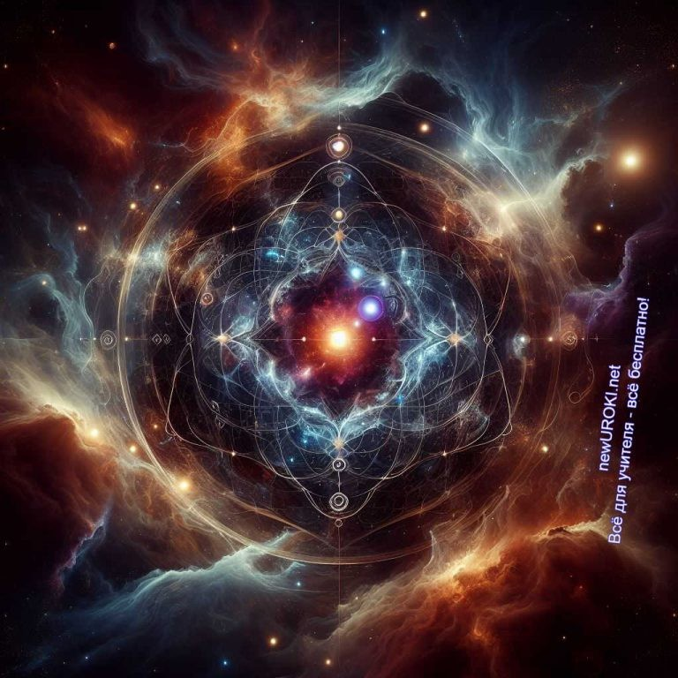
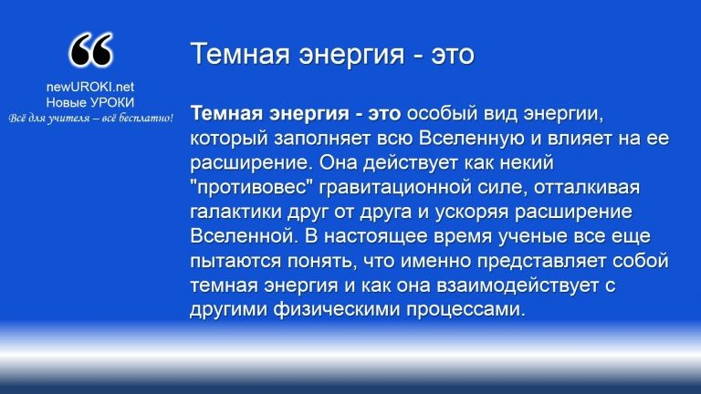
Вселенная расширяется. Это наблюдение привело к формулировке теории Большого взрыва, которая предполагает, что она возникла из горячей и плотной начальной точки и с тех пор расширяется и охлаждается.

Темная энергия — это особый вид энергии, который заполняет всю Вселенную и влияет на ее расширение. Она действует как некий «противовес» гравитационной силе, отталкивая галактики друг от друга и ускоряя расширение Вселенной. В настоящее время ученые все еще пытаются понять, что именно представляет собой темная энергия и как она взаимодействует
с другими физическими процессами.

Таким образом, научные факты, свидетельствующие о различных этапах эволюционного процесса, включают наблюдения за звездами и галактиками на различных стадиях их жизни, а также измерения космического расширения. Эти данные позволяют нам лучше понять, как формировалась и развивалась Вселенная на протяжении ее истории.

Темная энергия и ее характеристики

Иллюстративное фото / newUROKI.net

Определение

Понимание её основных принципов стало ключевым вопросом в современной астрофизике и космологии, поскольку ее существование объясняет наблюдаемое ускоренное расширение Вселенной.

Одной из основных её характеристик является ее отрицательное давление, которое противодействует гравитационному притяжению массы. Это отрицательное давление, по сути, действует как антигравитационная сила, способствуя отталкиванию галактик друг от друга и ускоренному расширению их друг от друга.

Однако, несмотря на то что темная энергия играет ключевую роль в современных моделях Вселенной, ее природа до сих пор остается загадкой. Ученые предполагают, что она может быть связана с квантовыми флуктуациями в вакууме пространства, или быть проявлением новой формы энергии, которая не описывается стандартной моделью физики частиц.

Исследования этого феномена включают в себя наблюдения за удаленными сверхновыми, изучение космического микроволнового фона, анализ космических структур и наблюдения за скоплениями галактик. Эти наблюдения позволяют ученым определить характеристики и свойства, и выявить ее влияние на структуру и эволюцию космического пространства.

Одним из ключевых экспериментов в изучении является наблюдательная программа по измерению космического расширения с использованием наблюдений за сверхновыми. Эта программа позволяет ученым получать данные о скорости расширения Вселенной и оценивать долю темной энергии в этом процессе.

Таким образом, темная энергия представляет собой удивительное и загадочное явление в космологии, которое продолжает быть предметом активных исследований и споров среди ученых. Ее изучение позволяет нам лучше понять природу Вселенной и ее эволюцию.

Современная космологическая модель возникновения и развития Вселенной с опорой на гипотезу Г.А. Гамова

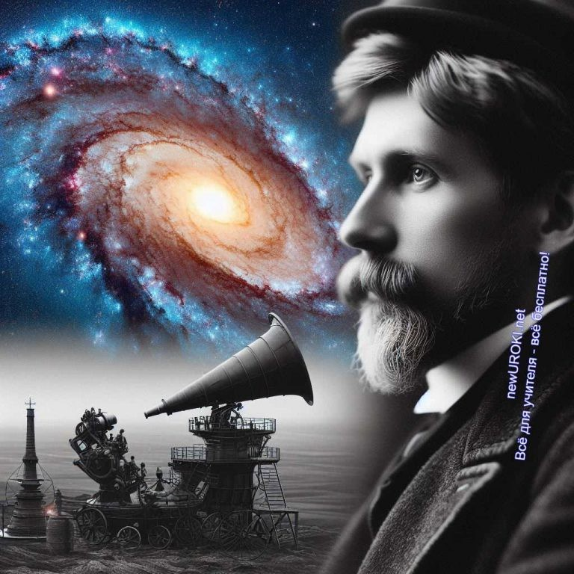

Георгий Антонович Гамов (20 февраля (4 марта) 1904 года, Одесса
— 19 августа 1968, Боулдер) — советский и американский физик- теоретик, астрофизик и популяризатор науки. В 1933 году покинул СССР, став «невозвращенцем». В 1940 году получил гражданство США. Википедия

Иллюстративное фото / newUROKI.net

Современная космологическая модель возникновения и развития Вселенной опирается на ряд ключевых теорий и гипотез, в том числе на гипотезу Г.А. Гамова о горячей Вселенной. Эта модель представляет собой сложную систему представлений, в которой учитываются различные аспекты, начиная от структуры и эволюции Вселенной до природы темной материи и энергии.

В основе этой модели лежит концепция большого взрыва, согласно которой Вселенная возникла из плотного и горячего начального состояния, а затем начала своё расширение. Эта идея подтверждается рядом наблюдений, включая космическое фоновое излучение, а также распределение галактик в пространстве. Предполагается, что в начальный момент времени космическая материя была очень горячей и плотной, а с течением времени охлаждение и расширение привели к формированию структур, таких как галактики и скопления галактик.

Одним из ключевых аспектов этой модели является темная энергия. Это загадочное явление, обнаруженное сравнительно недавно, оказывает отрицательное давление, что приводит к ускоренному её расширению. Темная энергия составляет большую часть энергетического содержания, но её природа остаётся пока неизвестной. Тем не менее, её существование имеет огромное значение для современной космологии и нашего понимания космического пространства.

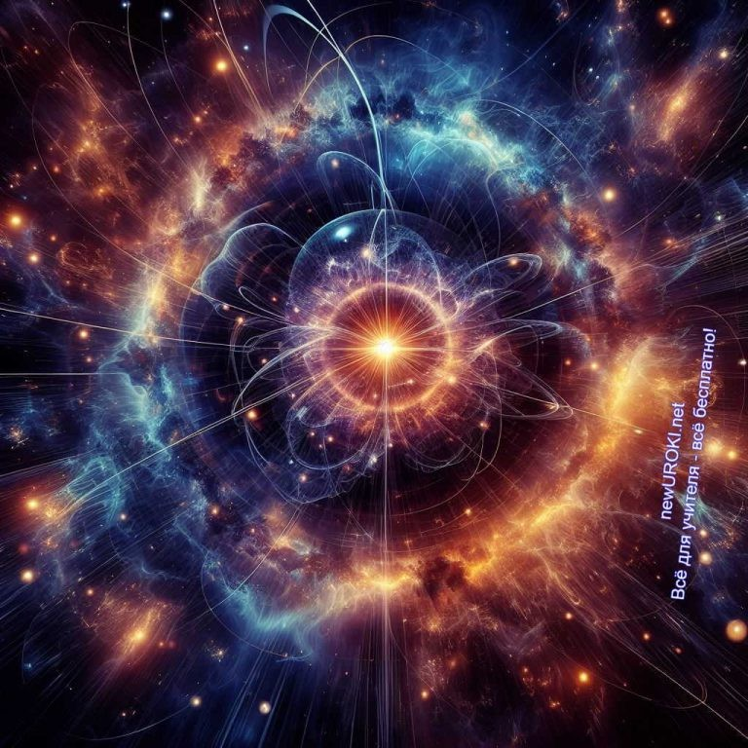
Гипотеза Г.А. Гамова о горячей Вселенной вносит важный вклад в понимание процессов, происходивших в ранней истории. Она объясняет начальное состояние Вселенной и её последующее развитие с точки зрения физических процессов, происходивших в горячей и плотной среде. Предсказания этой гипотезы успешно подтверждаются наблюдениями, что делает её одной из ключевых теорий современной космологии.

Реликтовое излучение — это свет, который был излучен в самом начале Вселенной, когда она только формировалась после Большого Взрыва. Это световое излучение появилось, когда первые атомы водорода образовались из протонов и электронов. С течением времени этот свет остывал и превратился в слабое микроволновое излучение, которое мы можем наблюдать сегодня. Реликтовое излучение помогает ученым понять, как выглядела Вселенная в самом начале и как
она развивалась со временем.

Исследование современной космологической модели и её связи с гипотезой Г.А. Гамова является важной частью изучения астрономии в школьной программе.
Понимание этих концепций позволяет учащимся углубить свои знания о происхождении и эволюции межзвездного пространства и галактик, а также постигнуть сложные аспекты современной науки.

Реликтовое излучение

Иллюстративное фото / newUROKI.net

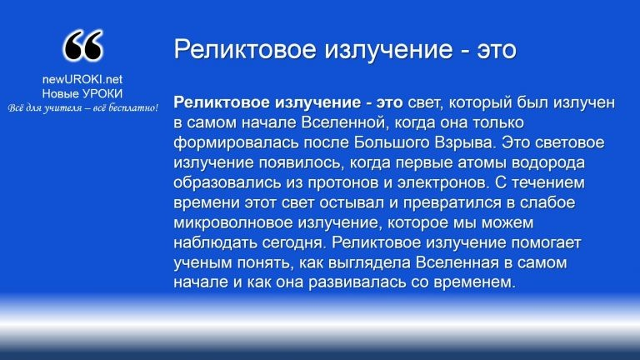

Определение

Это космическое излучение является результатом эпохального события, известного как первичная рекомбинация, которое произошло приблизительно через 380 000 лет после Большого Взрыва.

Суть реликтового излучения заключается в том, что в момент первичной рекомбинации, когда Вселенная охладилась до температуры, при которой электроны и протоны могли начать объединяться в атомы водорода, свет был отпущен из вещества. Это световое излучение, или фотоны, с течением времени остывало в результате расширения Вселенной, превращаясь в микроволновое свечение. Сегодня мы можем наблюдать это излучение как слабое радиоизлучение, заполняющее всё космическое пространство.

Одной из первых теоретических предсказаний о существовании реликтового излучения сделал Георгий Гамов в 1948 году. Впоследствии это предсказание было подтверждено экспериментально в 1965 году Арно Пензиасом и Робертом Вильсоном, которые обнаружили фоновое микроволновое излучение с почти равномерным распределением по всему межзвездному пространствк. За это открытие Пензиас и Вильсон были удостоены Нобелевской премии по физике в 1978 году.

Стоит прочесть также: Движение спутников - конспект урока

Реликтовое свечение имеет ряд важных характеристик, которые подтверждают его космологическое происхождение. Во-первых, оно обладает высокой степенью изотропии, то есть его интенсивность одинакова во всех направлениях небесной сферы с точностью до меньше чем одного миллионной доли. Это соответствует ожиданиям модели равномерного расширения галактик друг от друга. Кроме того, спектр его очень близок к спектру абсолютно чёрного тела, что также соответствует ожиданиям космологической модели.

Одним из основных выводов из обнаружения реликтового излучения было подтверждение модели Большого Взрыва. Это открытие существенно расширило наше

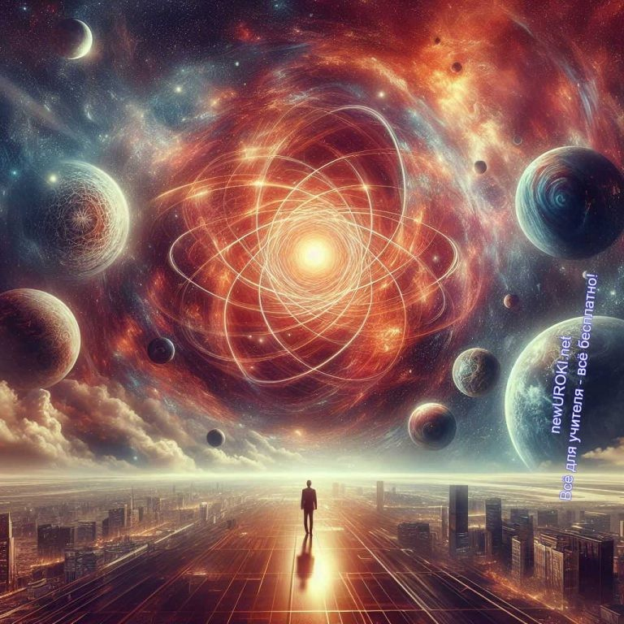
понимание о происхождении Вселенной и подтвердило гипотезу об ее начальном горячем и плотном состоянии. Также реликтовое излучение стало важным инструментом для космологов в исследовании структуры Вселенной и фундаментальных вопросов космологии.

Рефлексия

Иллюстративное фото / newUROKI.net

Рефлексия — это важный этап нашего занятия, на котором мы оцениваем, как мы справились с изученным материалом, какие эмоции у нас вызвала эта тема и какие результаты мы достигли в процессе.

Давайте вместе задумаемся о том, насколько глубоко мы поняли основы современной космологии, которые мы рассмотрели сегодня. Можете ли вы объяснить своим товарищам основные концепции, такие как темная энергия, модель Гамова и реликтовое излучение? Подумайте о том, какие вопросы возникли у вас в процессе изучения материала, и есть ли что-то, что вы хотели бы узнать дополнительно.

Также важно оценить свои эмоции и чувства, которые вызвало у вас это занятие. Возможно, вы чувствуете удивление от невероятных открытий в области космоса, или же чувствуете уверенность в своих знаниях? Возможно, есть и другие эмоции, которые вы хотели бы поделиться?

Давайте также оценим наши достижения. Можете ли вы сказать, что вы узнали что-то новое и интересное сегодня? Можете ли вы применить эти знания в повседневной жизни или даже в будущем?

Задумайтесь над этими вопросами и будем готовы обсудить свои мысли и результаты нашего занятия.

Заключение

Учителя шутят

Дорогие ученики, сегодня мы погрузились в увлекательный мир космологии и познакомились с некоторыми захватывающими концепциями о происхождении и развитии Вселенной. Мы изучили темную энергию, модель Гамова, реликтовое излучение и многое другое, что расширяет наше понимание о том, как устроен наш мир.

Каждый из вас проявил интерес и активно участвовал в обсуждении, задавал вопросы и выражал свои мысли. Это замечательно! Помните, что знания, которые вы получили сегодня, могут стать основой для вашего дальнейшего развития и позволят вам лучше понимать окружающий мир.

Не забывайте о том, что у каждого из вас есть потенциал достичь высот в науке и исследованиях. Не бойтесь стремиться к новым знаниям и уверенно двигаться вперед к своим целям. Будущее научных открытий и открытий о Вселенной может быть в ваших руках!

Спасибо за ваше участие и вклад в наше занятие! Желаю вам вдохновения и успехов в вашем учебном развитии!

Домашнее задание

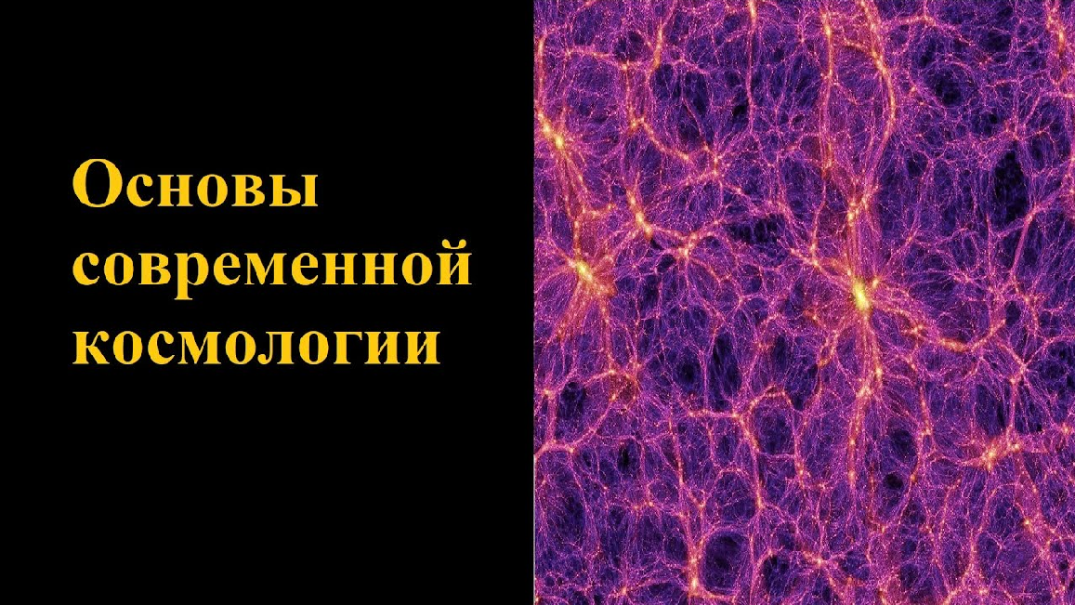
Ученики шутят

Ученикам предлагается написать краткое эссе о важности современной космологии в нашем понимании космического пространства.

Технологическая карта

Скачать бесплатно технологическую карту урока по теме: «Основы современной космологии»

Смотреть видео по теме

Основы современной космологии

Полезные советы учителю

Скачать бесплатно 5 полезных советов для проведения урока астрономии по теме:
«Основы современной космологии» в формате Ворд

Чек-лист педагога

Скачать бесплатно чек-лист для проведения урока астрономии по теме: «Основы современной космологии» в формате Word

Чек-лист для учителя — это инструмент педагогической поддержки, представляющий собой структурированный перечень задач, шагов и критериев, необходимых для успешного планирования, подготовки и проведения урока или мероприятия.

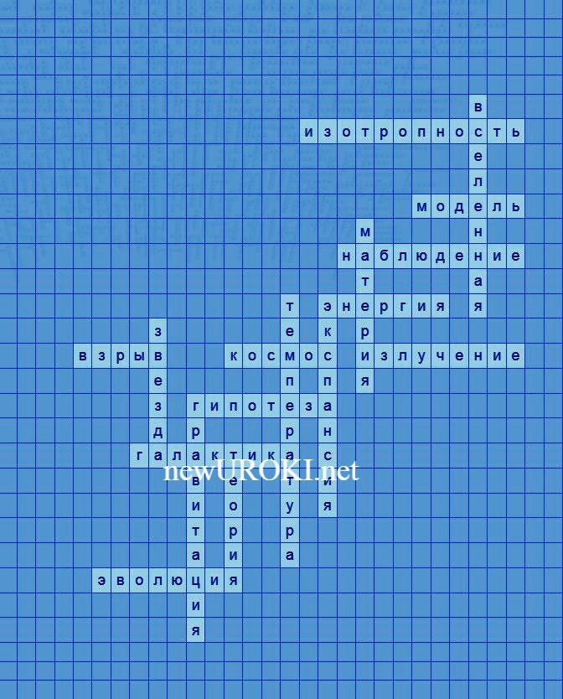
Карта памяти для учеников

Скачать бесплатно карту памяти для учеников 10 класса по астрономии по теме:
«Основы современной космологии» в формате Ворд

Карта памяти — это методический инструмент, который помогает учащимся структурировать и запоминать ключевую информацию по определенной теме.

Кроссворд

Кроссворд

Скачать бесплатно кроссворд на урок астрономии в 10 классе по теме: «Основы современной космологии» в формате WORD

Тесты
Как называется теория о начальном расширении пространства из одной точки?
- Сверхновая
- Большой взрыв
- Гравитация Правильный ответ: b)

Что представляет собой совокупность звёзд, планет, газа и пыли, объединённых силой притяжения?
- Комета
- Пространство

- Галактика Правильный ответ: c)

Как называется предположение, не имеющее подтверждения, но используемое для объяснения явлений?
- Постулат
- Теория
- Модель Правильный ответ: a)

Какая сила притягивает объекты с массой друг к другу?
- Энергия
- Гравитация
- Тёмная энергия Правильный ответ: b)

Как называется тепловое излучение, возникшее в начальной стадии возникновения пространства?
- Изотропность
- Температура
- Реликтовое излучение Правильный ответ: c)

Как называется пустота вне атмосферы Земли, содержащая звёзды и планеты?
- Космос
- Пространство
- Тёмная материя Правильный ответ: a)

Какой термин используется для описания вещества, из которого состоят все объекты во Вселенной?
- Вещество
- Тёмная энергия
- Материя Правильный ответ: c)

Что делают астрономы для изучения космоса и всех объектов в нём?
- Медитируют
- Наблюдают
- Спят
Правильный ответ: b)

Как называется процесс увеличения расстояния между объектами в пространстве?
- Расширение
- Изотропность
- Эволюция Правильный ответ: a)

Какое свойство имеет тепловое излучение в космосе, когда его интенсивность одинакова во всех направлениях?
- Изотропность
- Экспансия
- Гравитация Правильный ответ: a)

Интересные факты для занятия

Интересный факт 1:
Реликтовое излучение, открытое в 1965 году, считается одним из ключевых доказательств поддержки теории Большого Взрыва. Оно представляет собой фоновое излучение, заполняющее всю область космоса, и является остатком от горячего начального состояния космоса.

Интересный факт 2:
Существует гипотеза о темной энергии, которая приводит к ускоренному расширению космоса. Темная энергия является одним из наиболее загадочных и малоизученных явлений в астрофизике.

Интересный факт 3:
Современные наблюдения показывают, что наибольшая часть массы космоса состоит из темной материи, которая не излучает свет и не взаимодействует с электромагнитным излучением. Темная материя остается одной из главных загадок современной астрономии.

Ребус

Ребус

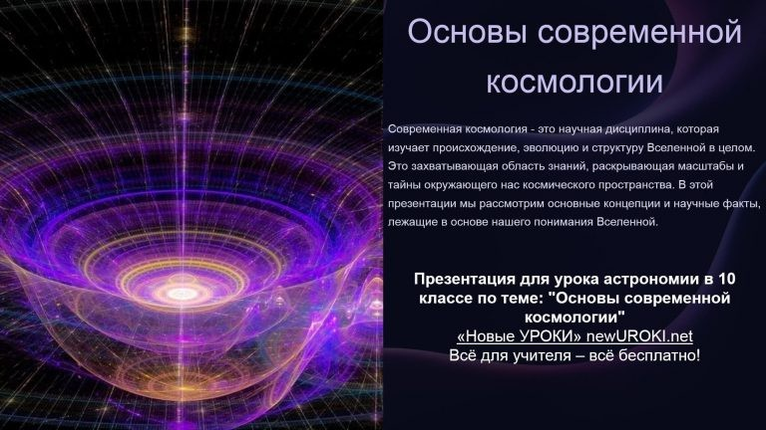
Если одни буквы каким либо образом держат другие буквы, то где-то по смыслу нужно подставить предлоги «с» или «у».
Если одни буквы прибавляются (+) к другим буквам, то это означает, что где-то по смыслу нужно подставить предлог «к» или союз «и».

Облако слов

Облако слов

Облако слов — удобный инструмент на занятии: помогает активизировать знания, подсказывает, служит наглядным материалом и опорой для учащихся разных возрастов и предметов.

Презентация

Презентация

Скачать бесплатно презентацию на урок астрономии в 10 классе по теме: «Основы современной космологии» в формате PowerPoint

Список источников и использованной литературы
- Гуринович А.П., Понятие эволюции космического пространства. Издательство
«Генезис», Москва, 1998. 220 страниц.
- Цакралев В.С., Темная энергия: открытие и интерпретация. Издательство
«Сириус», Санкт-Петербург, 2005. 150 страниц.
- Щербицких Г.М., Современные теории возникновения мироздания. Издательство
«НГУПИ», Новосибирск, 2001. 190 страниц.
- Чернов Д.И., Реликтовое излучение и его роль в астрофизике. Издательство
«Издательский дом №1», Екатеринбург, 1999. 170 страниц.
- Федоров К.Н., Наблюдения космического пространства: методы и результаты. Издательство «Перспектива», Красноярск, 2004. 200 страниц.

 0 НРАВИТСЯ

 0 НЕ НРАВИТСЯ

50% Нравится
Или
50% Не нравится

Автор Глеб Беломедведев
Скачали? Сделайте добро в один клик! Поделитесь образованием с друзьями! Расскажите о нас!

− Слова ассоциации (тезаурус) к уроку: звезды, бесконечность, Гагарин, ракета, пространство, вакуум, черная дыра, тьма, скафандр, инопланетяне, туманность,
мириады

 При использовании этого материала в Интернете (сайты, соц.сети, группы и т.д.) требуется обязательная прямая ссылка на сайт newUROKI.net. Читайте "Условия использования материалов сайта"

Космология начала ХХ века —
конспект урока 

Глеб Беломедведев - постоянный автор и эксперт newUROKI.net, чья биография олицетворяет трудолюбие, настойчивость в достижении целей и экспертность. Он обладает высшим образованием и имеет более 5 лет опыта преподавания в школе. В течение последних 18 лет он также успешно работает в ИТ-секторе. Глеб владеет уникальными навыками написания авторских конспектов уроков, составления сценариев школьных праздников, разработки мероприятий и создания классных часов в школе. Его талант и энтузиазм делают его неотъемлемой частью команды и надежным источником вдохновения для других.

ПОХОЖИЕ УРОКИ

Космология начала ХХ века — конспект урока

Другие галактики — конспект урока

Наша Галактика — конспект урока

Найти
ПОИСК

КОНСПЕКТЫ УРОКОВ
Конспекты уроков для учителя Алгебра
Английский язык

Астрономия 10 класс
Библиотека

Биология 5 класс
География
- класс

- класс

- класс

- класс

- класс

- класс Геометрия
Директору и завучу школы

Должностные инструкции

ИЗО

Информатика История
Классный руководитель
- класс

- класс

- класс

- класс

- класс

- класс

- класс Профориентационные уроки
Математика Музыка Начальная школа ОБЗР
Обществознание Право Психология
Русская литература

Русский язык Технология (Труды) Физика Физкультура
Химия

Новые УРОКИ
Новый сайт от проекта UROKI.NET. Конспекты уроков, классные часы, сценарии школьных праздников. Всё для учителя - всё бесплатно!
Экология

Экономика
Копилка учителя
Сценарии школьных праздников

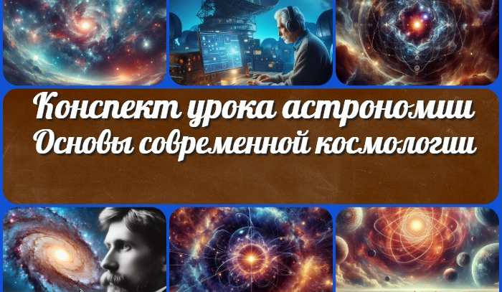
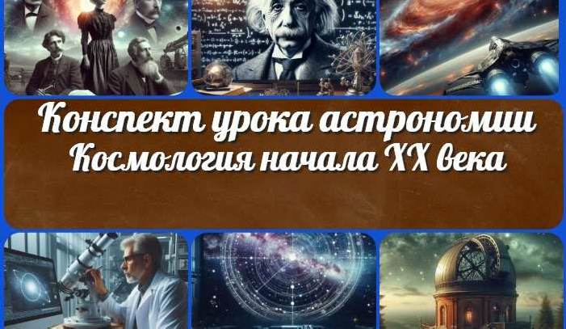
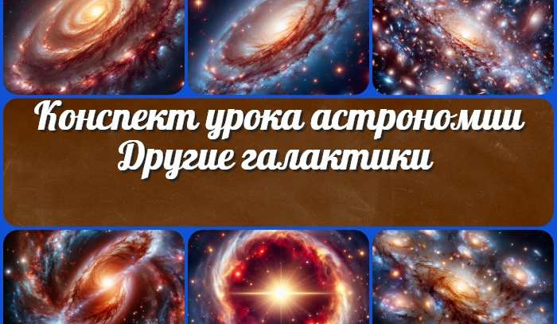
Основы современной космологии — конспек…
Космология начала ХХ века — конспект урока
Другие галактики —
конспект урока
Моё будущее — моя страна —…
ИНТЕРЕСНЫЕ КОНСПЕКТЫ УРОКОВ

Главная О сайте Политика конфиденциальности Условия использования материалов сайта

Добро пожаловать на сайт "Новые уроки" - newUROKI.net, специально созданный для вас, уважаемые учителя, преподаватели, классные руководители, завучи и директора школ! Наш лозунг "Всё для учителя - всё бесплатно!" остается неизменным почти 20 лет! Добавляйте в закладки наш сайт и получите доступ к методической библиотеке конспектов уроков, классных часов, сценариев школьных праздников, разработок, планирования по ФГОС, технологических карт и презентаций. Вместе мы сделаем вашу работу еще более интересной и успешной! Дата открытия: 13.06.2023

